

AVVISO DI SELEZIONE PER LA CAMPAGNA DI SCAVO 2026, PARCO ARCHEOLOGICO DI POMPEI, DOMUS VIII.3.14-15.
(PROF.SSA ANNALISA MARZANO)

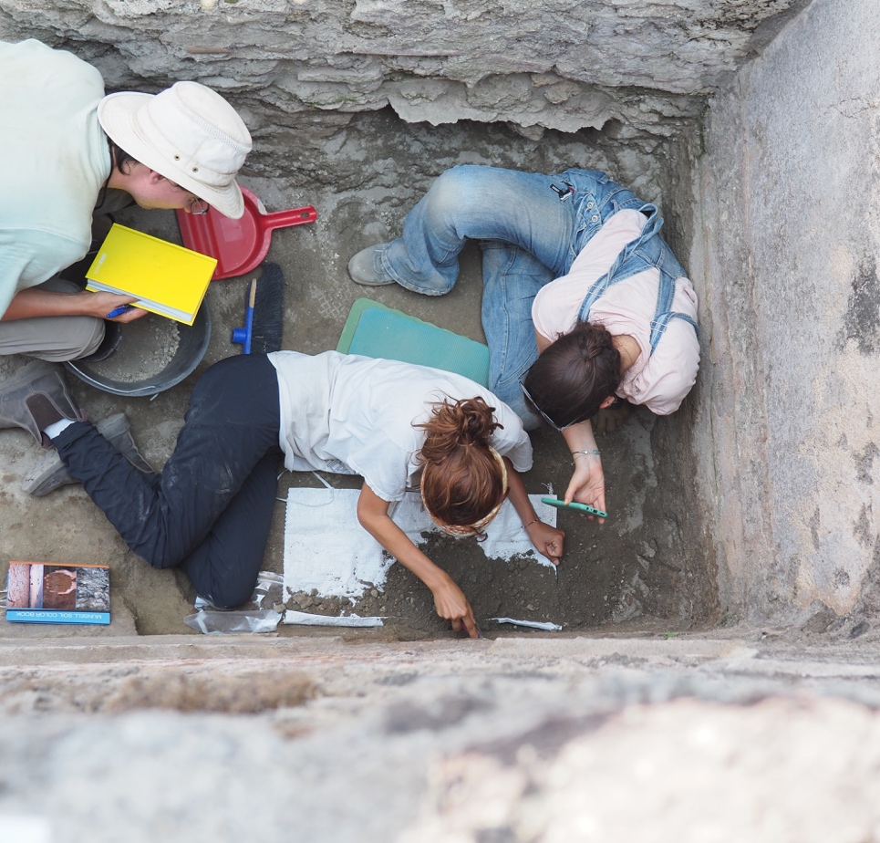

Sono aperte le iscrizioni, fino all’esaurimento dei posti disponibili, per la partecipazione alla campagna di scavo archeologico 2026 che si concentrerà sulla domus c.d. ‘Casa della Regina Carolina’ (VIII.3.14) e sulla adiacente struttura VIII.3.15. Il progetto è una collaborazione tra l’Università di Bologna e le Università di Cornell e Harvard. Sono a carico della missione archeologica le spese di alloggio con trattamento in mezza pensione.

Direzione scientifica: PROF.SSA ANNALISA MARZANO
Periodo di attività:
• Primo turno di scavo: 24/05/26 – 07/06/26 (arrivo il giorno 24/05, orientamento ed inizio scavo il giorno 25/05; partenza il 07/06).
• Secondo turno di scavo: 07/06/26 – 30/06/26 (arrivo il 07/06, introduzione al sito l’8, scavo fino al 23/06 incluso, poi partecipazione nella post-campagna di scavo: ricopertura dei saggi, completamento lavaggio ceramica, spostamento attrezzature in deposito; partenza l’01/07).

Possono fare domanda studenti delle lauree triennali e magistrali, specializzandi e dottorandi iscritti a corsi di ambito archeologico dell’Alma Mater Studiorum - Università di Bologna.
Visto il numero limitato di posti verrà riconosciuto titolo preferenziale agli studenti che abbiano frequentato e sostenuto i seguenti corsi/esami nell’ambito del SSD ARCH-01/D -Archeologia Classica: Città Campagne e Produzioni nel Mondo Romano, The Archaeology of the Roman Economy, e Archeologia ed Economia del Mondo Greco e Romano.

La candidatura va presentata inviando una mail entro e non oltre il 18/04/2026 alla Prof.ssa Annalisa Marzano (annalisa.marzano2@unibo.it) con oggetto “Domanda partecipazione scavo Pompei 2026”, allegando un breve curriculum contenente:
• dati anagrafici e indirizzo e-mail istituzionale (@studio.unibo.it)
• numero di matricola
• anno di iscrizione e corso di studi, esami sostenuti e relative votazioni
• materia di laurea (se definita)
• precedenti esperienze di scavo
• preferenza indicativa ad uno dei due turni di scavo
È necessario anche indicare:
1. possibilità di partecipare senza alloggio
2. se si è automuniti.

Perché la domanda venga presa in esame, nella stessa mail la/il candidata/o dovrà dichiarare:
1. di essere in possesso dell’attestato di partecipazione al corso sulla sicurezza organizzato dall’Ateneo di Bologna (moduli 1, 2 e 3, per complessive 12 ore);
2. A partire da Gennaio 2025 non è più necessario presentare il nulla osta per missioni archeologiche compilato dal medico competente dell’Ateneo. Tuttavia, per partecipare al cantiere si richiede vaccinazione antitetanica valida; di questa sarà necessario fornire certificato vaccinale in regola. Il richiamo della vaccinazione antitetanica potrà essere effettuato presso il proprio medico di medicina generale oppure presso gli ambulatori di Igiene Pubblica dell’ASL di residenza.

Agli ammessi verrà data comunicazione entro il 27/04/2026.
Sono a carico della missione archeologica le spese di alloggio con trattamento in mezza pensione per un totale di 4 persone per turno.

CALL FOR SELECTION TO PARTECIPATE IN THE 2026 EXCAVATION SEASON AT POMPEII, THE CASA DELLA REGINA CAROLINA PROJECT (VIII.3.14-15)
(PROF. ANNALISA MARZANO)

Applications are now being accepted to participate in the 2026 excavation campaign at Pompeii, investigating the so-called Casa della Regina Carolina (VIII.3.14) and the adjacent house at VIII.3.15. This project is a collaboration involving the Universities of Bologna, Cornell, and Harvard. The project will cover lodging with half board.

FIELD DIRECTOR: PROFESSOR ANNALISA MARZANO
Activity period: 24 May 2026-1 July 2026
• First shift: 24/05/26 – 07/06/26 (arrival on the 24th of May, orientation and first day of excavation on the 25th departure on 07/06/2026)
• Second shift: 07/06/26 – 01/07/25 (arrival on 07/06, orientation on the 8th, excavation until June 23rd, then participation in the post-season: backfilling, pottery washing if necessary, moving excavation finds and equipment in storage, etc. Departure on 01/07).

Applications are accepted from students on BA and MA programmes in archaeology, PhD candidates and students of the ‘Scuola di Specializzazione in Beni Archeologici’ of the University of Bologna.
Due to the limited number of places available, priority will be given to students that have taken the following courses in the field of Classical Archaeology (SSD ARCH-01/D) and passed the exam: Città Campagne e Produzioni nel Mondo Romano, The Archaeology of the Roman Economy, e Archeologia ed Economia del Mondo Greco e Romano.
The deadline for submitting applications is the 18th of April, 2026. To apply, send an email to Prof. Annalisa Marzano (annalisa.marzano2@unibo.it) with ‘application for the 2026 excavation season’ in the subject line and include a short CV with the following information:
- Personal data (name, date of birth, residency) and institutional email address (@studio.unibo.it)
- Matriculation number
- Registration year, programme of study, exams taken and grades
- Major subject / thesis topic (if decided)
- Previous excavation experiences
- Preferred shift
- Possibility to participate without accommodation
- Availability of own motorized transportation
For the application to be considered, possession of the certificate of completion of the Health & Safety course organized by the University of Bologna (modules 1, 2 and 3, for a total of 12 hours) is required.
As of January 2025, it is no longer necessary to submit an archaeological mission clearance completed by the University's competent physician. However, valid tetanus vaccination is required to participate in the excavation; a current vaccination certificate will need to be provided. The tetanus vaccination booster can be obtained from your GP or from the Public Hygiene clinics of your ASL of residence.

The outcome of the selection process will be announced by 27/04/2026
The project will cover lodging with half board for a total of 4 people per each shift.

